EDUCACIÓN EMOCIONAL & BIENESTAR  TERCER GRADO | 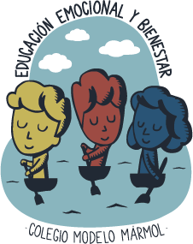

ACTIVIDAD Nro 6: “Registro emocional espontáneo”

TAREA INDIVIDUAL

Semana: 29 de junio

Link de la clase:

https://youtu.be/B7dnNwvsWtA

¡Hasta la próxima!

Lic. María Constanza Lassalle

